Integración y pruebas de MediCitas
Proyecto universitario · Ángel · 18 de octubre de 2026
Integré los módulos del equipo en una aplicación conectada a una nueva base de Supabase de nuestra organización. Sustituí el login manual por Supabase Auth, apliqué permisos por rol y renové la interfaz. Las capturas de este informe utilizan datos ficticios y operaciones reales contra la base nueva, sin respuestas simuladas.

Alcance implementado
- Seguridad y autenticación: registro e inicio de sesión con Supabase Auth, sesión compartida y autorización en la base. Confirmación de correo desactivada por decisión del propietario para la demostración universitaria.
- Recuperación y notificaciones: solicitud real de enlace, pantalla de nueva contraseña y plantilla de comprobante. El comprobante no afirma que se haya enviado un correo de cita.
- Administración: estadísticas, tabla de cuentas y asignación de roles con verificación de administrador en el servidor.
- Citas: motivo de 10 a 300 caracteres, fecha futura, médico y centro compatibles, rechazo de duplicados concurrentes y transiciones autorizadas.
- Perfil e historial: nombre y teléfono persistentes, solicitud de cambio de correo mediante Auth e historial de fechas anteriores. Notas médicas exclusivamente ficticias, visibles al médico asignado.

Código y verificación
Repositorio: github.com/Deadbeat01/Medicitas
Rama: feature/integracion-supabase
Supabase: Medicitas en opoku08's Org · región São Paulo
Commits principales: 090bc6e integra los módulos y permisos; 9f5707d renueva el diseño; ab944f3 corrige el flujo de recuperación; 9d4104c habilita el registro directo. 50db72c incorpora las pruebas reales; este informe acompaña la entrega.
Pasaron TypeScript, ESLint de los archivos modificados y la compilación. Las pruebas por API comprobaron persistencia, aislamiento, permisos y reservas simultáneas. El administrador se verificó con la sesión del propietario en el navegador.

Perfil guardado en la base real
Cambié nombre y teléfono desde el formulario. La aplicación confirmó el guardado y, al recargar, conservó los valores. El paciente no puede consultar las notas médicas.
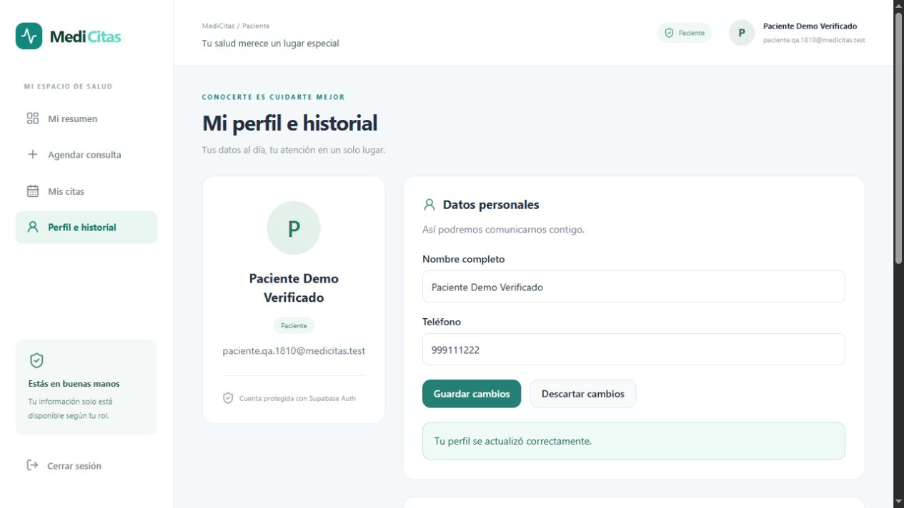
Figura 1 Aplicación local con datos ficticios y conexión real a Supabase

Reserva desde el formulario
Registré una consulta ficticia desde la interfaz y Supabase la guardó como pendiente. Las pruebas separadas verificaron que solo una de dos reservas simultáneas para el mismo médico y horario fuera aceptada.
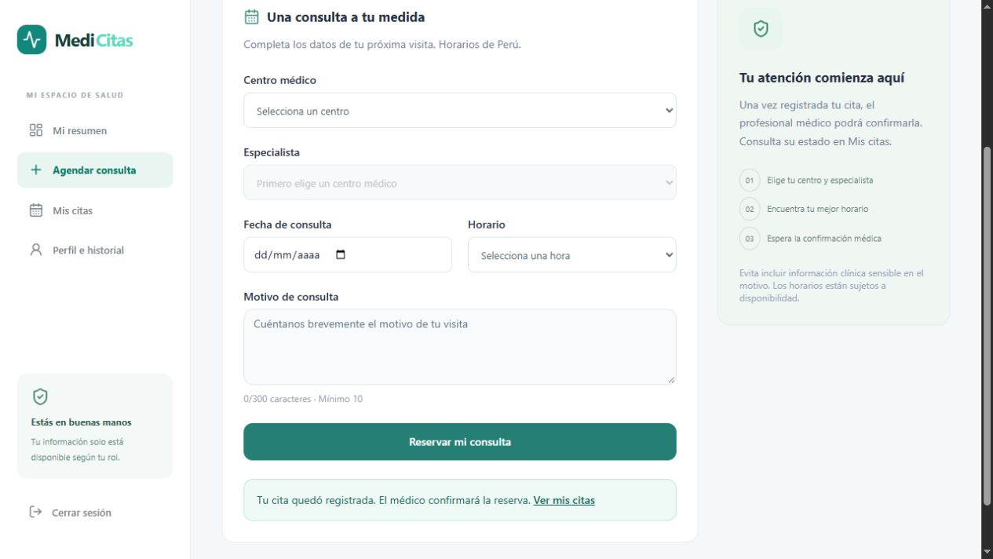
Figura 2 Aplicación local con datos ficticios y conexión real a Supabase

Confirmación médica y notas ficticias
Inicié sesión como Médico Demo y confirmé la consulta asignada. La base rechazó la confirmación desde la cuenta paciente. El médico pudo consultar la nota de ejemplo de su paciente.
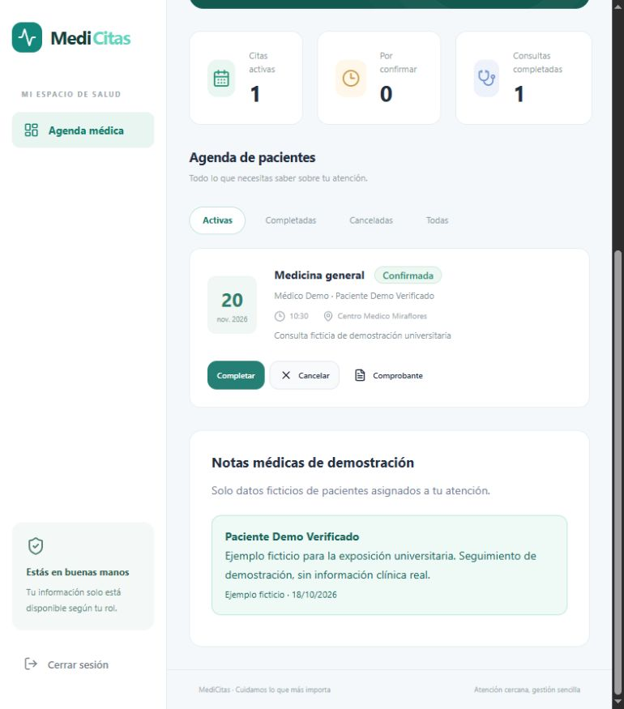
Figura 3 Aplicación local con datos ficticios y conexión real a Supabase

Administración con datos de Supabase
El propietario autorizó su rol administrador. El panel consulta las cuentas y estadísticas reales de la base nueva. Los números de esta captura corresponden al momento de la prueba y pueden cambiar al registrar más datos ficticios.
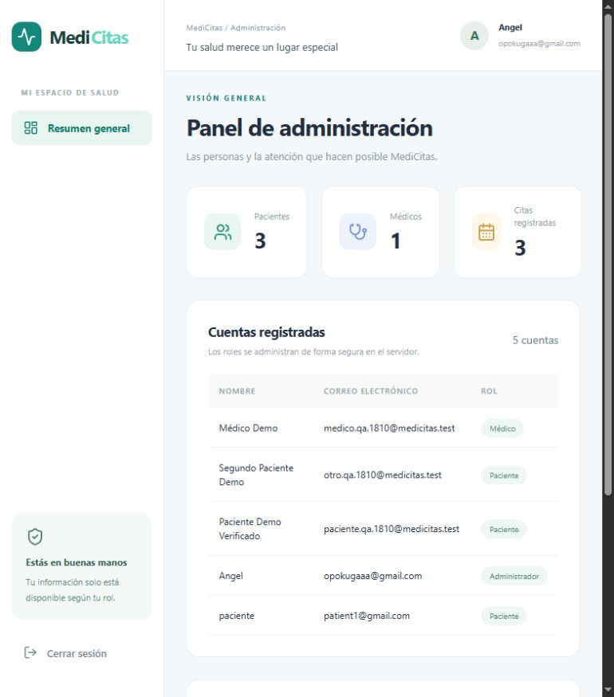
Figura 4 Aplicación local con datos ficticios y conexión real a Supabase

Solicitud real de recuperación
Con autorización del propietario, solicité un enlace para opokugaaa@gmail.com. Supabase aceptó la solicitud y el formulario mostró el mensaje esperado. Esto no acredita la recepción en Gmail ni un cambio de contraseña; esas acciones quedan a cargo del propietario.
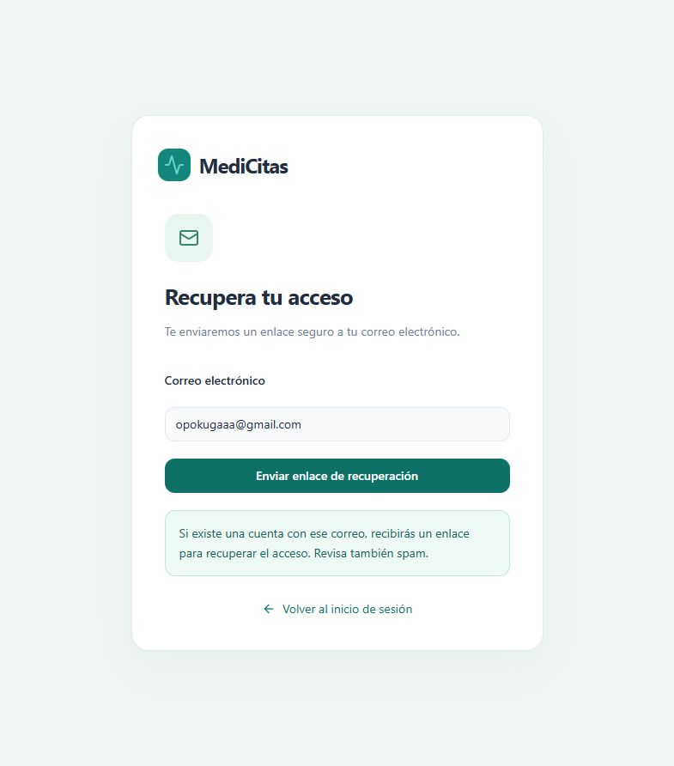
Figura 5 Aplicación local con datos ficticios y conexión real a Supabase

Límites de la entrega
La plantilla de citas es una vista previa y no hay recordatorios automáticos. Los cambios de correo requieren confirmación y no se probaron con un segundo buzón. El diseño tiene reglas adaptables, sin prueba visual en un móvil físico. El historial muestra un estado vacío porque las citas ficticias registradas son futuras. No se cambiaron contraseñas del propietario ni se desactivaron reglas para fabricar citas pasadas.

